教学教务平台生产环境部署

一、部署基本情况

（一）网络

域名 ，教学平台xuexi.jsou.cn，教务管理jiaowu.jsou.cn，解析到电信的两条500M出口，218.2.200.136 218.2.208.200

IP 210.28.216.98，web方向代理，对外开设80端口

IP 210.28.216.98， 应用服务器，内网可信访问，应用服务器可扩充，教务，教学分别部署到不同的端口

IP 210.28.216.99，数据库服务器，内网可信访问

（二）服务器

vmware esxi 5.1版本，cisco ucs c1-s3-6 刀片

（三）存储

Emc vnx 5400 提供 虚拟化datastore 和NFS server VNX5400_APP3

（四）软件

操作系统 Centos 7.4.1708 x64 版本

应用服务器 Tomcat 8.5.28，（Tomcat 8.0.50版本，End of life 2018年6月）

（五）应用程序更新

1、记录和收集整理各类功能需求和BUG报告，对上述报告进行分类整理，评估是否更新，以及更新时间安排

2、评估后的功能更新，先在测试环境调试通过，再选择合适的时间窗口，更新到生产环境，同时记录好更新记录

二、备份

（一）应用服务器

维护两个全备副本，错时增量备份，备份策略如副本一，每周一三五增量备份，副本二，每周二四六增量备份。

备份方式，通过rsync由备份服务器发起备份请求，保证备份数据的安全

（二）数据库

数据库服务器采用全备方式，备份策略为，每天两个压缩全备，本机保留1周的备份数据

备份服务器远程对数据库全备进行增量备份，备份副本保留周期至少2年

三、下一步工作思考

（一）容灾

生产环境容灾可以考虑，异地数据中心或者云端的部署方式，采用active standby的方式，部署容灾环境。

（二）数据库的集群

（三）应用双活

四、生产环境部署

|  |  |  |  |
| --- | --- | --- | --- |
| 序号 | 功能 | IP地址 | 描述 |
| 1 | Web服务器  反向代理Nginx | 210.28.216.95  192.168.4.135 | 服务器配置 8VCPU，32G内存，200G+200G空间  Tomcat 部署教学 教务两个实例，挂载NFS文件服务器  NFS挂载点/home/wenhua/nfs，  数据盘挂载点/home/wenhua/webapps  Nginx代理服务器  教学平台xuexi.jsou.cn，教务管理jiaowu.jsou.cn，内网指向210.28.216.95，外网指向电信的两条500M出口，218.2.200.136 218.2.208.200  备份路径说明： |
| 2 | Web服务器 | 210.28.216.96  192.168.4.136 | 服务器配置 8VCPU，32G内存，200G+200G空间  Tomcat 部署教学 教务两个实例，挂载NFS文件服务器  NFS挂载点/home/wenhua/nfs，  数据盘挂载点/home/wenhua/webapps  备份路径说明： |
| 3 | Mysql数据库 | 210.28.216.97 | Mysql主数据库8VCPU，32G内存，200G+200G空间  数据盘挂载点/home/wenhua/database |
| 4 | Mysql数据库 | 210.28.216.98 | Mysql从数据库，mongodb，redis数据库，8VCPU，32G内存，200G+200G空间  数据盘挂载点/home/wenhua/database  备份路径： |
| 5 | 监控服务器 | 210.28.216.99 | Jenkins发布系统 |
| 6 | NFS服务器 | 192.168.4.20 | VNX5400_APP3 r/w hosts 192.168.4.128/25 |
| 7 | 备份服务器 | 210.28.216.14 | 备份服务器，拷贝备份服务器的公钥到业务服务器，备份服务器发起备份请求 |

部署说明：

1. Mysql数据库210.28.216.97

安装软件：MySQL 5.6

安装方式：下载官网yum源，通过yum install mysql-server 安装

配置文件路径：/etc/my.cnf

具体配置说明：

datadir=/database/mysql #mysql数据存储路径

socket=/var/lib/mysql/mysql.sock

lower_case_table_names = 1 # 忽略大小写，如果不忽略设置0

max_connections = 2000 # 最大连接数

slow_query_log = on #启动mysql慢查询

slow_query_log_file = /database/mysql/mysql-slow.log #慢查询存储路径

long_query_time = 2 #慢查询最小时间设置，单位秒，如此设置说明超过2秒的查询都是慢查询

log-bin = mysql-bin #启动binlog，用于主从配置

server-id = 1 #主从的serviceid 序号

binlog-ignore-db = information_schema #配置系统表不写binlog

binlog-ignore-db = cluster

binlog-ignore-db = mysql

启动命令 ：systemctl start/stop/restart/status mysqld.service

1. Mysql数据库210.28.216.98

安装软件：MySQL 5.6

安装方式：下载官网yum源，通过yum install mysql-server 安装

配置文件路径：/etc/my.cnf

具体说明：类似主库说明

启动命令 ：systemctl start/stop/restart/status mysqld.service

安装软件：Redis 3.2

配置文件：/etc/redis.conf

具体说明：

注释了bind 127.0.0.1

protected-mode no # redis3.2 增加了保护模式，设置为off以后 只能特定IP访问，目前我们通过防火墙和开放端口来控制

maxmemory 4g # 最大内存设置了4G

启动命令 ：systemctl start/stop/restart/status redis.service

安装软件：MongoDB 2.6

配置文件：/etc/redis.conf

数据文件：/database/mongo

启动命令 ：systemctl start/stop/restart/status mongod.service

1. Web服务器210.28.216.95

安装软件：tomcat 8.5

Jdk版本：jdk1.8

Jdk目录：/home/wenhua/java/default

安装路径：/home/wenhua/webapps

Tomcat目录(目录最后一节为tomcat http端口)：

/home/wenhua/webapps/tomcat /jiaowu_tomcat_8080

/home/wenhua/webapps/tomcat /jiaowu_tomcat_8090

/home/wenhua/webapps/tomcat /xuexi_tomcat_9080

/home/wenhua/webapps/tomcat /xuexi_tomcat_9090

Project目录：

/home/wenhua/webapps/project/jiaowu

/home/wenhua/webapps/project/xuexi

Nginx主要配置和目录：

/etc/nginx/conf/nginx.conf

/etc/nginx/conf.d/xuexi.conf

/etc/nginx/conf.d/jiaowu.conf

Nginx配置修改(增加)，主要调整了打开文件数，连接数，超时时间，字符集utf8，maxpostsize以及缓存大小等参数：

large_client_header_buffers 4 16k;

client_max_body_size 300m;

client_body_buffer_size 128k;

proxy_connect_timeout 200;

proxy_read_timeout 200;

proxy_send_timeout 200;

proxy_buffer_size 64k;

proxy_buffers 4 32k;

proxy_busy_buffers_size 64k;

proxy_temp_file_write_size 64k;

具体tomcat调优：

1. 禁用8005端口，防止telnet到机器上以后 通过“shutdown”关闭tomcat  
   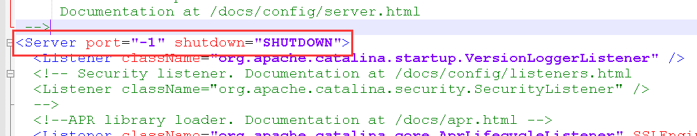
2. 修改连接池配置：

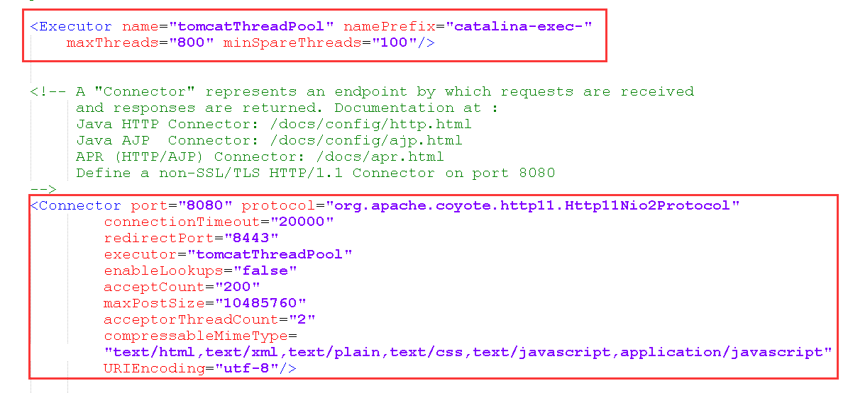

具体配置说明：

 maxThreads : 最大并发连接数，暂定800

 minSpareThreads：Tomcat启动初始化的线程数

 protocol：连接器使用的传输方式。  Tomcat 8 设置 nio2 更好 Tomcat 6、7 设置 nio 更好：org.apache.coyote.http11.Http11NioProtocol

enableLookups：禁用DNS 查询

acceptCount：指定当所有可以使用的处理请求的线程数都被使用时，可以放到处理队列中的请求数，超过这个数的请求将不予处理 。

maxPostSize：限制 以FORM URL 参数方式的POST请求的内容大小，10485760是10M。如果要禁用限制，则可以设置为 -1。

acceptorThreadCount： 用于接收连接的线程的数量，默认值是1。一般这个指需要改动的时候是因为该服务器是一个多核CPU，如果是多核 CPU 一般配置为 2。

3.修改jvm参数配置



注：在tomcat8中permsize部分参数已被移除



4，数据库备份说明

Mysql备份：

a,新建备份用户bakup，用于mysql数据备份,密码为bakup_2018

b,备份脚本所在目录/database/backup/scripts/ mysql_bak.sh

备份数据文件所在目录为/database/backup/mysqlbk

c,备份策略：每日凌晨01:01和中午12:30进行一次备份，保留一周内备份文件，备份文件形如：

db_jdy-20180306-1102.sql.gz

db_jdy-20180306-1108.sql.gz

d,备份脚本内容：

#!/bin/bash

BAKDIR=/database/backup/mysqlbk

BAKUSER=bakup

BAKPASS=bakup_2018

DBNAME=db_jdy

DA=$(date '+%Y%m%d-%H%M')

DBFILE=${BAKDIR}/${DBNAME}-${DA}.sql.gz

/bin/mysqldump -u${BAKUSER} -p"${BAKPASS}" -h 127.0.0.1 --master-data "${DBNAME}" |gzip > ${DBFILE}

/bin/find ${BAKDIR} -type f -mtime +7 -exec rm -f {} \;

Mongodb备份

a，备份脚本所在目录/database/backup/scripts/ mongo_bak.sh

b，备份数据文件所在目录为/database/backup/mongobk

c，备份策略：每天凌晨2：30全备，备份目录形如：

20180306-1150

20180306-1154

d，备份脚本内容：

#!/bin/sh

BAKDIR=/database/backup/mongobk

DA=$(date '+%Y%m%d-%H%M')

BAKFILE=${BAKDIR}/${DA}

[ ! -d ${BAKFILE} ] && mkdir ${BAKFILE}

/bin/mongodump -h 127.0.0.1 -o ${BAKFILE}

5.jenkins安装说明

Ip：210.28.216.99

Jdk：1.8

Maven：3.5.2

目录：/app/Jenkins

data目录：/app/jenkins/jenkins-data

启动方式：以wenhua用户启动，/etc/rc.local中配置su - wenhua -c 'java -jar jenkins.war --httpPort=8080'，前端以nginx 反向代理，nginx同时用于zabbix反向代理

6.zabbix安装

Mysql root/zabbix密码：zbx_wenhua_99